Handlungshilfe zur Durchführung eines Gruppenturniers
Zeitbedarf ca. 180 Minuten
Was ist ein Gruppenturnier?
Das Gruppenturnier stellt eine Methode zur Festigung und Vertiefung bereits erlernter Unterrichtsinhalte dar. Die Methode ist gut zur Vorbereitung einer Klassenarbeit im Wahlpflichtfach Chemie geeignet.
Beim Gruppenturnier sollen Aufgaben gelöst werden. Diese sind zuvor im Unterricht bearbeitet worden und liegen mit Lösungsvorschlägen vor (s. Aufgaben zum inhaltlichen Schwerpunkt „Trennverfahren“).
Es werden Gruppen gebildet, die sich in einem Wettkampf miteinander messen. Gewonnen hat am Ende die Gruppe, deren Mitglieder die Aufgaben am besten lösen konnten.

Wie wird ein Gruppenturnier vorbereitet?
Herstellen der Aufgabenkarten
- Erstellen von Aufgaben samt Lösungen
- Ausdrucken der Aufgaben samt Lösungen
- Verwenden der Ausdrucke zum Anfertigen von Karten, die auf der einen Seite eine Aufgabe und auf der anderen Seite eine Lösung besitzen (s. Abbildung 1)
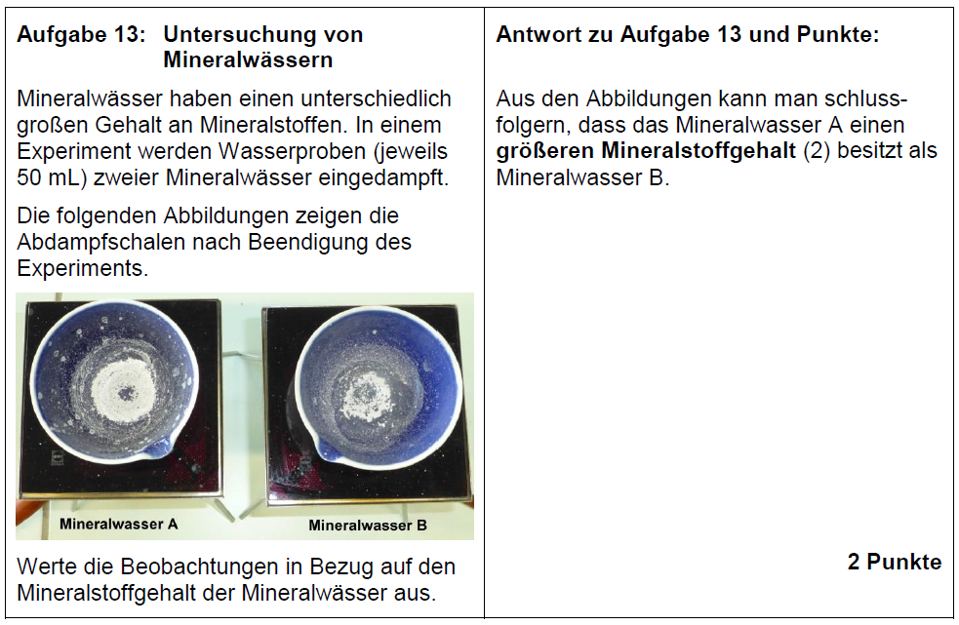
Abbildung 1: Karte mit Aufgabenstellung und Lösung
Anmerkung:
- Die Aufgaben- und Antwortkarten liegen in der Stammgruppe einmalig vor und werden innerhalb der Gruppe weitergegeben.
- Alternative: Die Karten liegen als Klassensatz vor oder stehen jeder Schülerin und jedem Schüler digital zur Verfügung.
Bildung der Gruppen
- Zusammensetzung der Gruppen planen. Die Gruppenzusammensetzung im Stammteam (Phase 2) sollte möglichst heterogen sein.
- Gruppentische kennzeichnen
- Rollenkarten vorbereiten: Prüferin oder Prüfer, Prüflinge, Protokollantin oder Protokollant
Sonstiges
- Anleitung zur Durchführung des Gruppenturniers für die Lerngruppe bereitstellen
- Zeitplan aufstellen, ggf. Stoppuhren bereitlegen
- Anzahl der zu bearbeitenden Aufgaben festlegen
Anmerkung: Der Zeitbedarf für die Durchführung des Gruppenturniers ist stark von der Anzahl und der Komplexität der zu bearbeitenden Aufgaben abhängig.
Wie läuft ein Gruppenturnier ab?
Der Zeitbedarf für die einzelnen Phasen ist abhängig von der Anzahl der zu bearbeitenden Aufgaben.
Anleitung für Schülerinnen und Schüler |  | Kommentar für Lehrerinnen und Lehrer
_Phase 1  EA  Jede/r Einzelne wiederholt mit Hilfe der Aufgabenkarten die entsprechenden Lerninhalte. | „Jeder für sich alleine!“ | Alternative: Die gesamte Phase 1 wird als Hausaufgabe erledigt.
_Phase 2  GA  Die Gruppenmitglieder hören sich gegenseitig ab und bereiten sich somit auf die Wettkampfphase vor. | „Miteinander im Stammteam!“  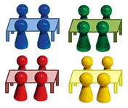 | Die Gruppenmitglieder korrigieren sich bei Bedarf, um jedes Mitglied des Stammteams möglichst gut auf die nachfolgende Wettkampfphase vorzubereiten.
_Phase 3  GA  Eine Person stellt eine Aufgabe, die von allen Gruppenmitgliedern des Wettkampfteams gelöst wird. Danach werden die Lösungen geprüft und Punkte vergeben. Danach stellt eine andere Person eine Aufgabe usw. | „Gegeneinander im Wettkampfteam!“  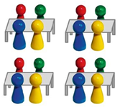 | Jede Gruppe besteht im Idealfall aus je einem Mitglied der Stammgruppen. Die Anzahl der zu lösenden Aufgaben wird von der Lehrkraft vorgegeben.  Die Vorgehensweise in dieser Phase sollte von der Lehrkraft mit drei Lernenden demonstriert werden.  So geht man vor:  - Eine Schülerin / ein Schüler - die Prüferin / der Prüfer - liest eine Aufgabe vor und zeigt ggf. die Abbildung, ohne die Lösung aufzudecken.  - Alle Mitglieder der Wettkampfgruppe - auch die Prüferin / der Prüfer- notieren die Lösung.  - Die Prüferin / der Prüfer überprüft die Lösungen der Gruppenmitglieder und vergibt Punkte.  - Die Punktevergabe erfolgt differenziert nach Vollständigkeit und Qualität der Lösung. Die Prüferin / der Prüfer entscheidet bei Unklarheiten.  - Die Protokollantin / der Protokollant notiert die Punkte der Gruppenmitglieder auf deren jeweiligem persönlichen Punkteblatt.  - Nach jeder Aufgabe wechseln die Rollen.  So geht es auch:  - Die Prüfung kann bei verändertem Ablauf auch mündlich erfolgen. Bei dieser Variante wird nur einem Prüfling eine Aufgabe gestellt. Der Prüfling beantwortet diese. Danach wechseln die Rollen reihum. Ein Problem bei dieser Vorgehensweise ist, dass das Anforderungsniveau der Fragen evtl. nicht vergleichbar ist.  - Die Prüferin / der Prüfer kann mehrere Aufgaben hintereinander stellen. Erst danach werden die Rollen gewechselt.
_Phase 4  GA  Die einzelnen Personen kehren in ihre Stammteams zurück. Sie addieren ihre individuellen Ergebnisse zu einem Gruppenergebnis. | „Miteinander im Stammteam!“ | Die Ergebnisse der Gruppen werden verglichen und das beste Team geehrt.  Anmerkung: Bei einer von vier abweichenden Gruppenstärke teilt man das Gesamtergebnis der Stammgruppe durch die Anzahl der Mitglieder und multipliziert aus Gründen der Vergleichbarkeit mit vier.

Wie werden die Ergebnisse protokolliert?

Protokollbogen

Fach: _____________________ Schuljahr: ____________
Name: ____________________ Name des Stammteams: _________________

Persönliche Ergebnisse im Turnier

 | Aufgabe |  |  |  |  |  |  |  |  |  | Summe
 | 1 | 2 | 3 | 4 | 5 | 6 | 7 | 8 | 9 | 10
Punkte

Ergebnis des gesamten Stammteams

Namen | Punkte
Gesamtpunktzahl

Rollenkarten für das Gruppenturnier

Aufgabenvorleserin/  Aufgabenvorleser | Prüfling
Prüfling | Prüfling
Prüfling | Prüferin/  Prüfer
Protokollantin/  Protokollant | Joker

